基于FSRCNN图像超分实验

1. 实验目的

实现一种图像超分辨率方法在Set5数据集上测试，得到超分辨率图像，测量其与原始图像之间的PSNR、SSIM指标值，对所选方法的细节进行介绍，并试着讨论该方法可能存在的优缺点以及改进的方向。

1. 实验方法

FSRCNN是SRCNN作者在SR网络结构、超参数配置等大大小小多个方面的优化，从而实现了加速版SRCNN——FSRCNN超分网络结构，其具有real-time的优势，且在表现力上也胜过SRCNN。FSRCNN发表于2016年，其结构中的一些思想在如今超分网络的设计中仍具有很多可以启发的点。

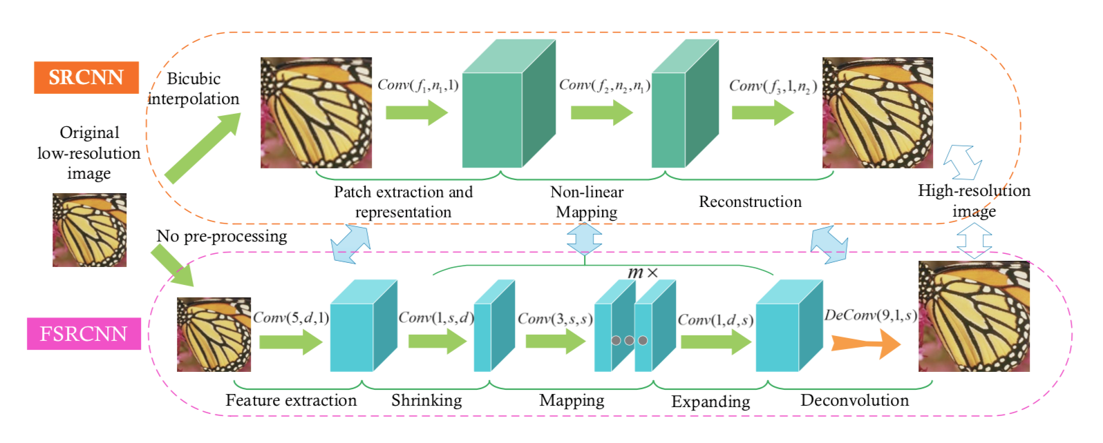

上图就是FSRCNN的网络结构图，总体结构分为输入层、特征提取层、收缩层、映射层、扩张层、反卷积层、输出层：

①输入层：FSRCNN不使用bicubic插值来对输入图像做上采样，它直接进入特征提取层，因为根据模型复杂度公式：

​ 其中是输入图像的分辨率，故输入分辨率越大，那么就会造成整个模型的复杂度成线性上升。论文在训练期间使用数据集中裁剪的patch。

②特征提取层：采用1 *d*(5*5) 的卷积层提取。

③收缩层：采用 d*s *( 1*1 ) 卷积层去减少通道数，来减少模型复杂度，其中 s ≪ d s

④映射层：采用 s*s*(3*3)卷积层去增加模型非线性度来实现L R→ S R的映射，相比SRCNN，这里的映射层显然变窄了，即滤波器个数变少了，为了适当补偿下其非线性表达能力，作者采用了m层来增加深度，每一层都是 s * s * ( 3 * 3 )的卷积层来减少模型的总体复杂度。这里个人认为也可以去做，一个 s * s * ( 3 * 3 ) 的滤波器产生了一个输出feature map，那么 m个不同参数的滤波器产生 m张feature map，我们进行相加或者concat来得到同样的输出。

⑤扩张层：该层和收缩层是对称的，采用 s * d * ( 1 * 1 ) 卷积层去增加重建的表现力，如果没有这一层的话，SR模型的重建表现会不太好，因此该层的添加是有必要的。

⑥反卷积层： s * 1 * ( 9 * 9 ) 反卷积层本质也是卷积层，作者启发于普通卷积使得分辨率下降的现象，逆向思维使用小于1的步长来产生分辨率提升的效果。不同于通过padding来做反卷积，FSRCNN中应该是使用亚像素卷积，即使用 s t r i d e = 1 / r 来做上采样。此外作者在文中提出，该层和SRCNN中从插值后再特征提取是近似相反的过程，因此这里采用 9 * 9 的卷积核。SRCNN中可视化了特征提取层的滤波器参数，

⑦输出层：输出 H R图像。

1. 实验流程

3.1 指定训练参数进行训练

制定好训练文件夹路径，测试文件夹路径，输出文件夹，权重文件保存路径，下采样规模，学习率，batch_size，训练轮次等参数进行训练

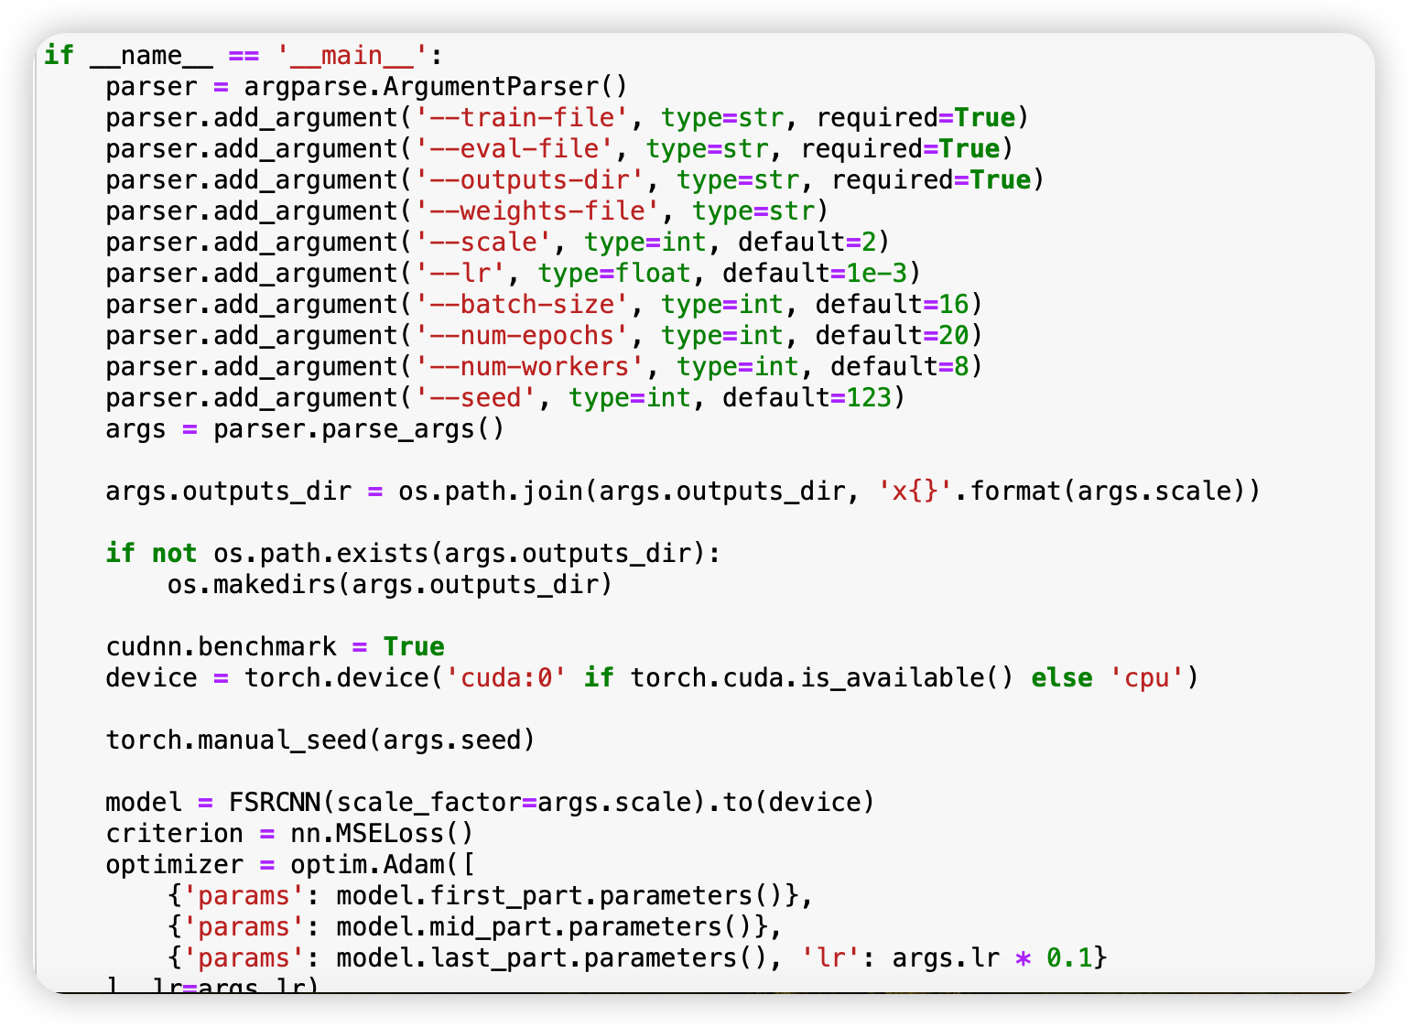

3.2 测试

根据保存的参数权重文件在set5文件中进行测试。

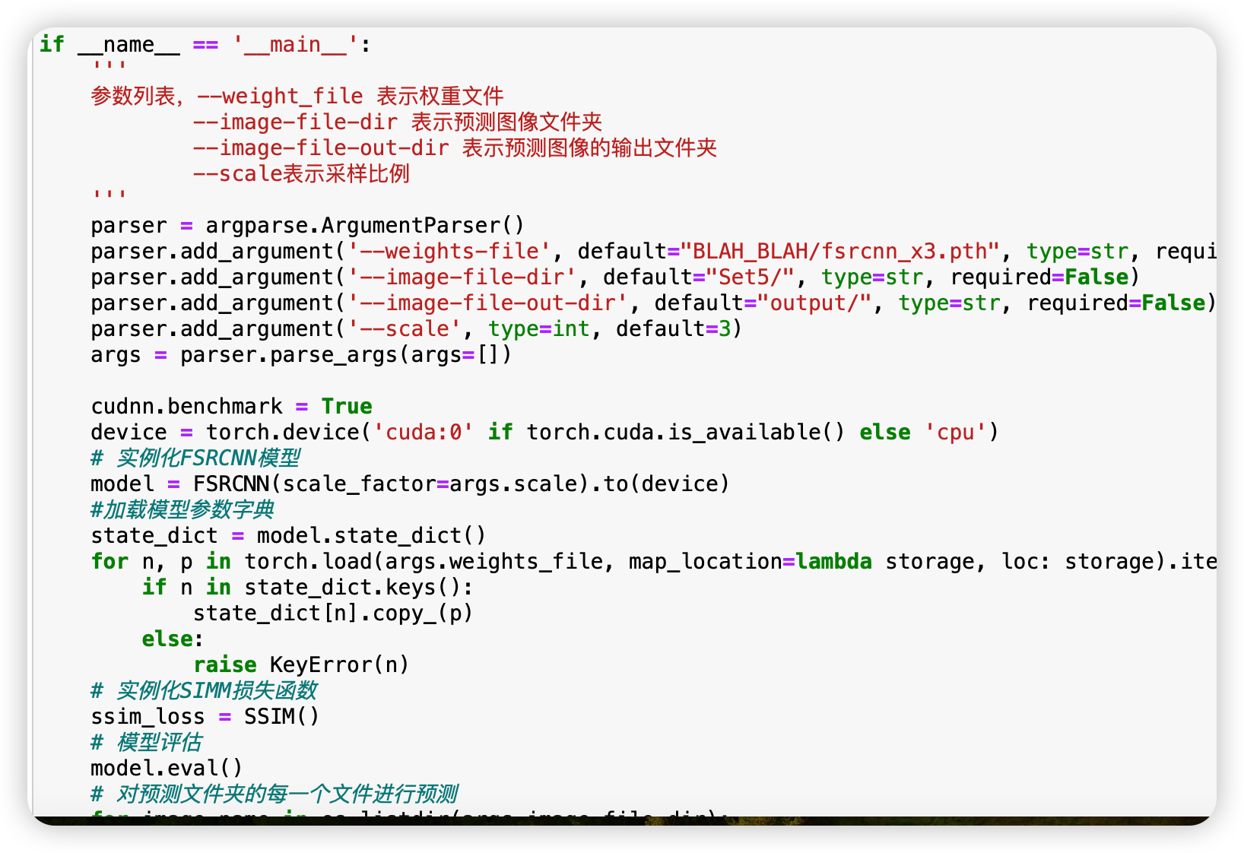

1. 实验结果

对每一个图像文件的测试结果如图

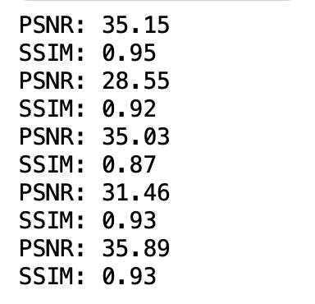

下面是每一个图像的结果

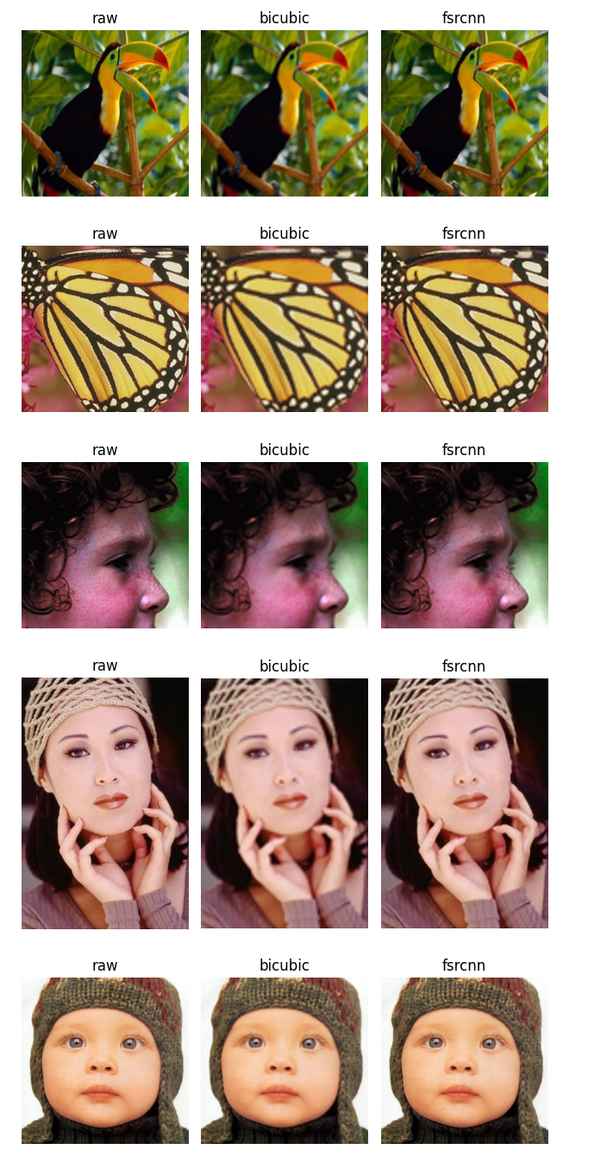

1. 实验总结

FSRCNN网络是个沙漏型模型，其包括输入层、特征提取层、收缩层、映射层、扩张层、反卷积层和输出层。其中映射层相当于SRCNN中的非线性层，为的是增加模型非线性度，寻找实现 L R → H R的非线性函数；FSRCNN使用窄而宽的模型构造来替换SRCNN中宽而短的构造，从而减小模型复杂度，增加重建速度；此外收缩层也是通过减小通道数来降低复杂度；为了在速度和表现力上trade-off，作者添加了扩张层来提升模型的宽度，增加一定的表现力；此外，上采样层采步长小于1的 1 / r来输出高分辨率图像。

总的来说，FSRCNN是SRCNN的升级版，无论在速度还是重建表现力(PSNR)上都得到了提升。然而，FSRCNN也存在一些缺点。首先，它的超分辨率效果可能不如其他算法，尤其是对于复杂的图像。其次，FSRCNN可能存在一些模糊和噪点的问题。